附件1
2014级新生心理普查学生信息输入模板
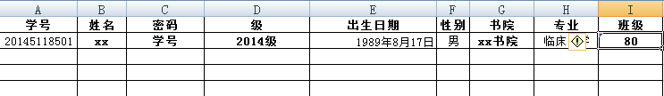
说明：1、建立excel表格，第一行必须填写，且顺序不能变。
2、密码为学生的学号，表格字号为12号宋体。
3、最后保存文件名：XX书院XX班

